**2015131116 배은초**

우선 기본적인 설게를 위해서 다음과 같은 설계도를 그리고 시작했다.

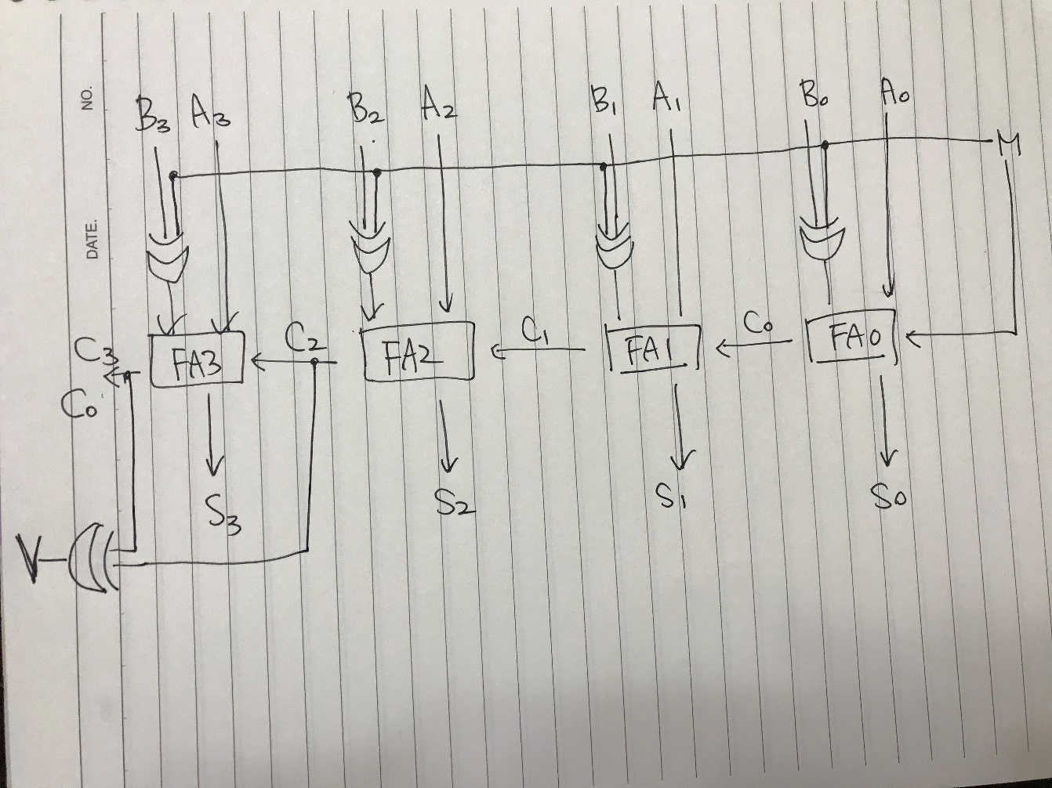

Full adder 와 Half adder는 교수님이 주신 자료를 참고해서 거의 비슷하게 만들었다.

M이 1일 경우 B와 xor해주어서 B가 0일 경우 1, B가 1일 경우 0으로 뒤집히게 만들었다. 그리고 M이 1이므로 M을 더해주면 B의 2의 보수 즉 -B가 만들어질 수 있다. 각 Full adder에서 나오는 carry out은 C라는 4비트 와이어에 각각 저장해준 후, 마지막 전체 Sum의 carry out으로 마지막 캐리인 C[3]을 넣어주었다. 오버헤드 바이트인 V는 전체 sum의 carry out과 그 전 단계 carry out을 xor해서 만들어주었다.

Test bench의 경우 교수님이 예시로 주신 test bench 코드에서 add-subtractor로 바꿔어 사용했다. Clock 조절이 어려워서 M을 직접 1’b0 (adder) 와 1’b1(subtractor)로 직접 설정해서 실험했다.

위가 덧셈, 아래가 뺄셈 결과이다.

